10/10/2025
Esteban Peña, Alejandro Rivero

Documentación técnica
Capstone.

Contents
Framework para utilizar. 2
Prototipado 3
Modelado de la Base de datos 6
Bibliografía 7

Framework para utilizar.

El Framework implementado en el proyecto se llama flighphp.

FlightPHP es un framework rápido, ligero y extensible para PHP, diseñado para desarrolladores que buscan crear aplicaciones de forma ágil y sin complicaciones. Ya sea para construir una aplicación web tradicional, una API de alto rendimiento o experimentar con nuevas tecnologías, su bajo consumo de recursos y diseño minimalista lo convierten en una excelente opción para nuestro proyecto, el cual no es de gran escala, pero sí requiere una base estructurada y ordenada.
A diferencia de otros frameworks más complejos, FlightPHP utiliza una arquitectura basada en enrutamiento, donde las rutas definen directamente las peticiones y las funciones o controladores asociados se encargan de procesarlas. Esta estructura simple y directa facilita el desarrollo rápido, manteniendo el control total sobre el flujo de la aplicación sin imponer una estructura rígida como MVC.

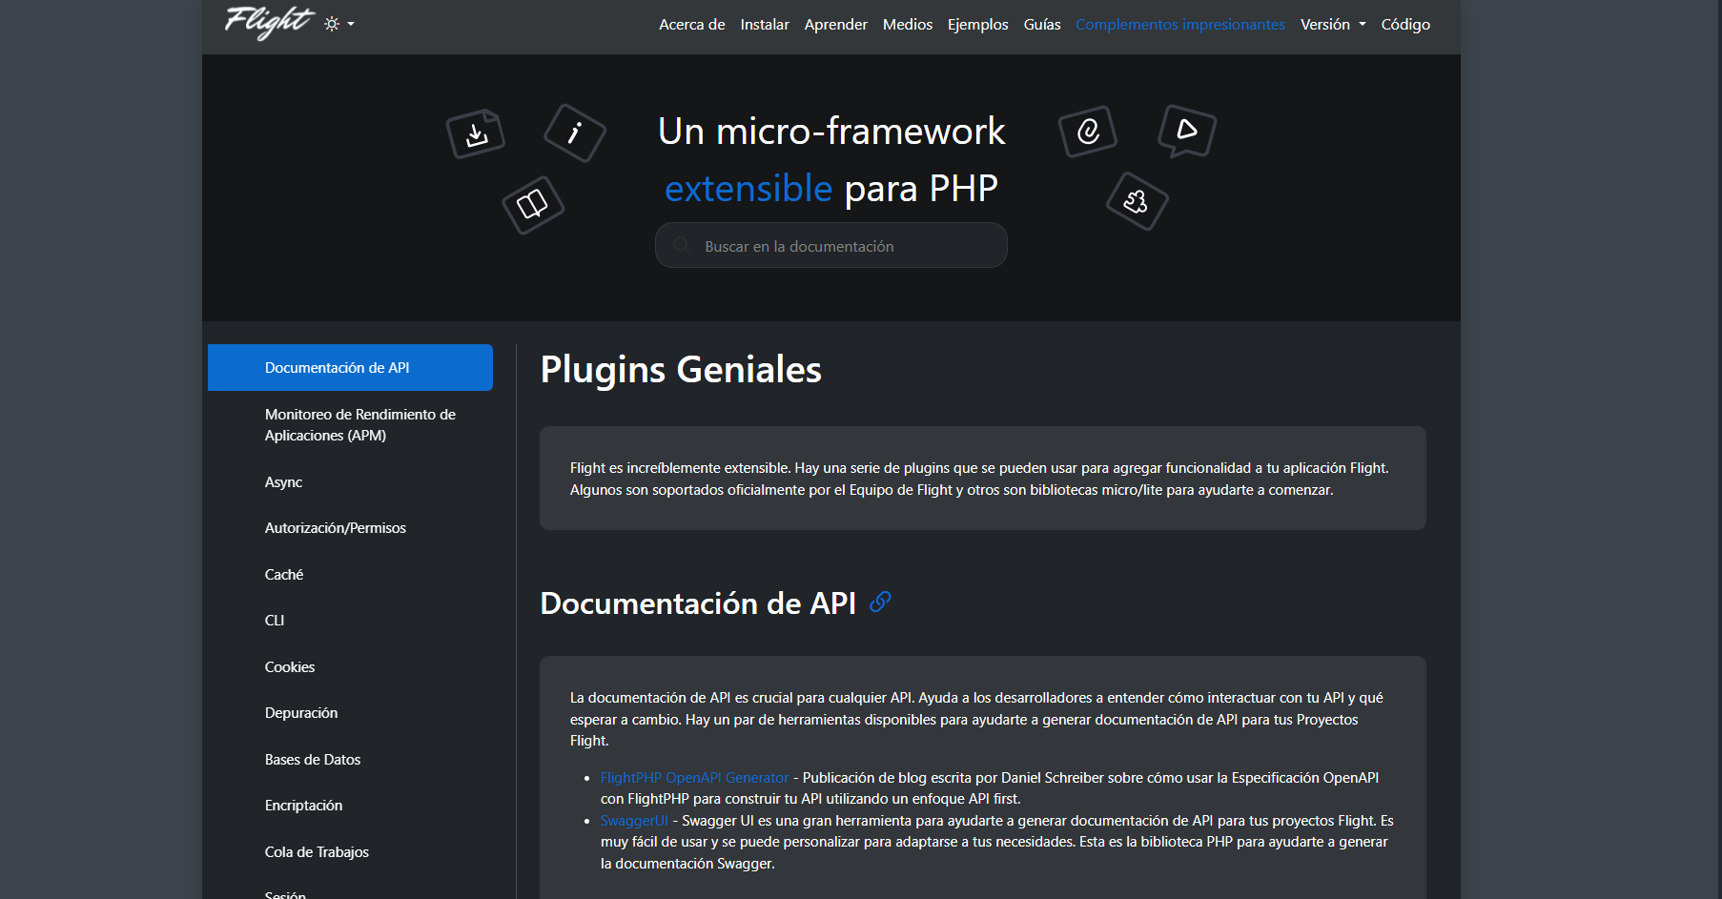

Prototipado

Prototipado de la página principal, se llegó a un acuerdo con el cliente de mantener una interfaz limpia, sencilla y con colores simples pero que mantuvieran la estructura y estilo de la empresa.

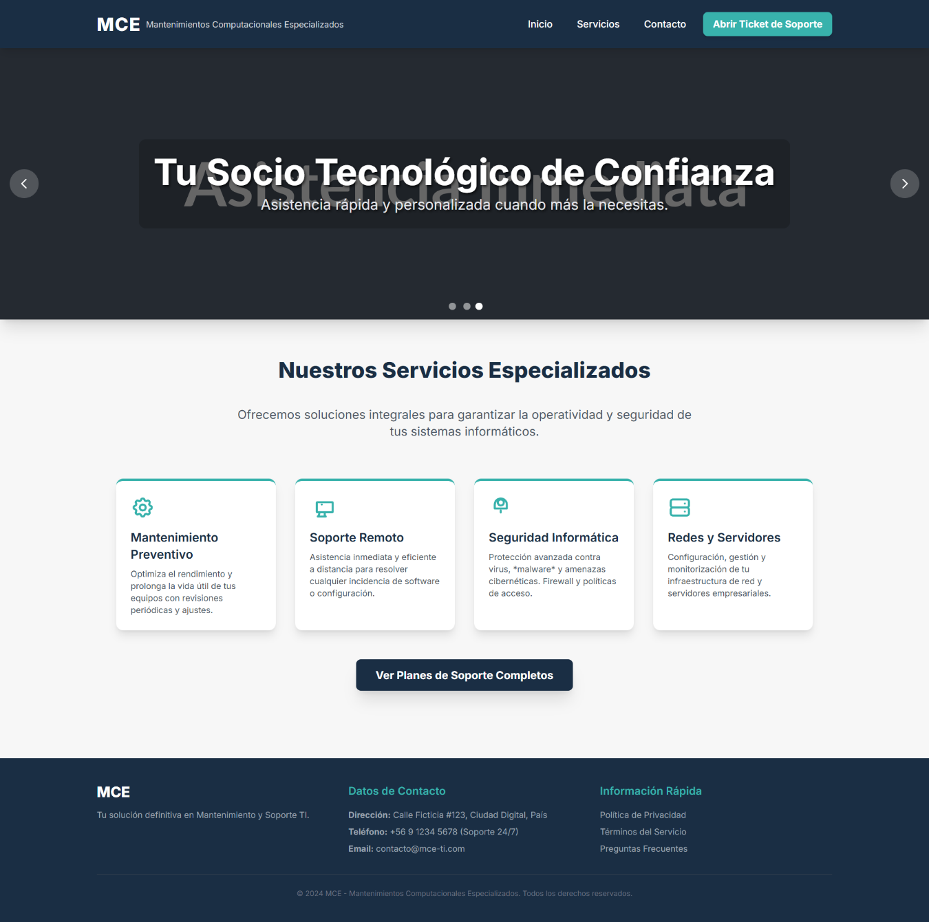

- Login, para ingreso de usuarios registrados.
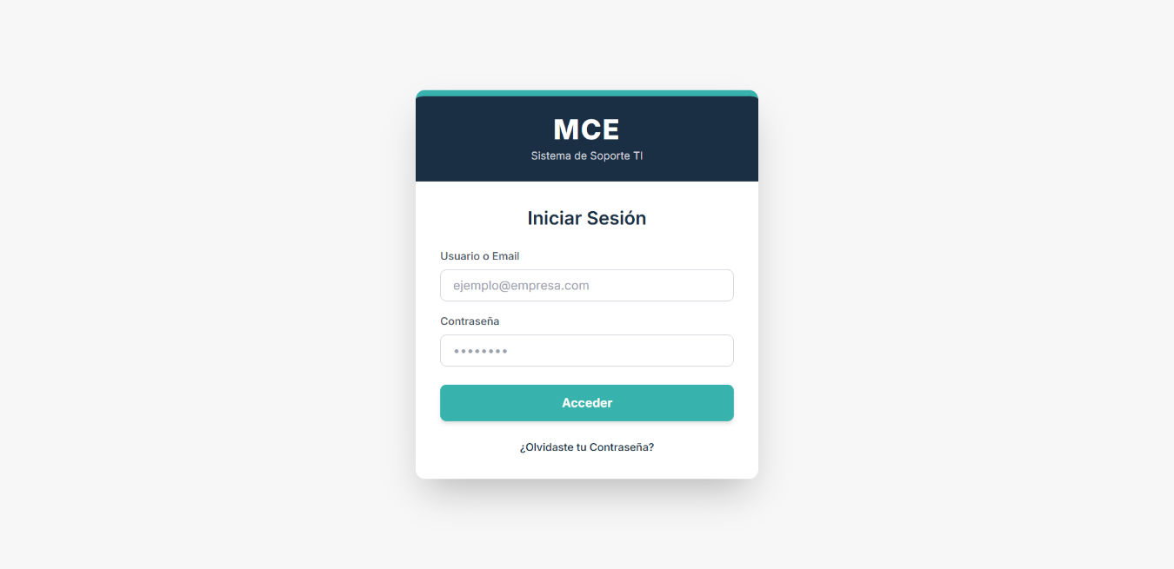
Prototipos desarrollados con Figma.

Modelado de la Base de datos
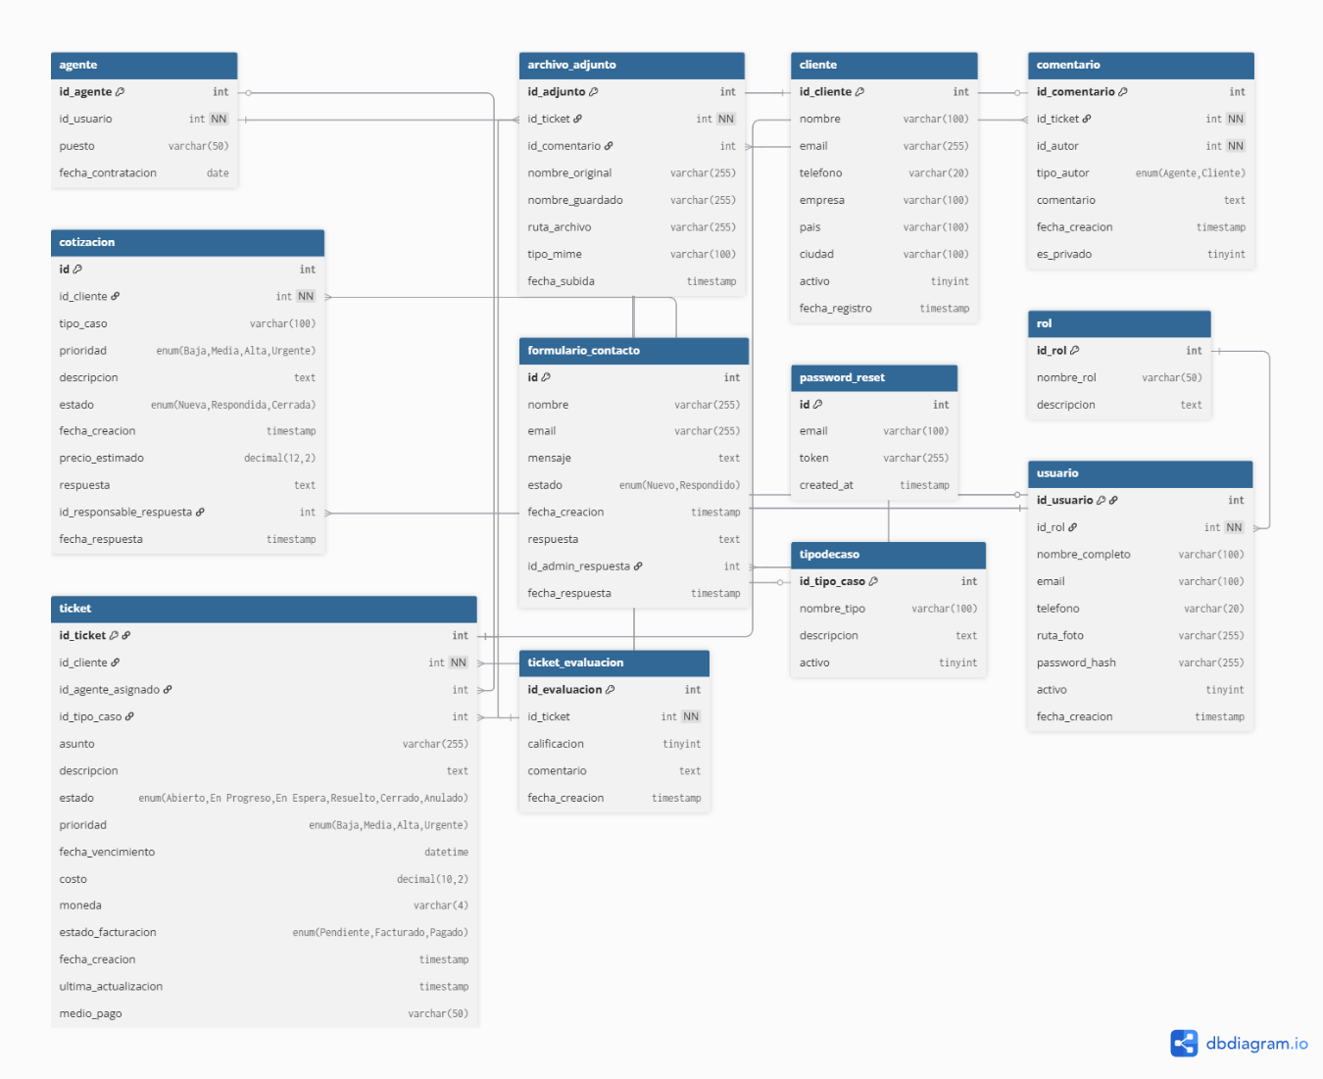

Bibliografía

- Flight PHP Framework. (n.d.). Flight es un framework rápido, simple y extensible para PHP, ideal para construir cualquier tipo de aplicación web, diseñado con la simplicidad en mente y amigable para principiantes y profesionales. Disponible en: Acerca de - Flight PHP Framework
- Figma. (2016). Aplicación Figma: Editor de gráficos vectoriales y herramienta de generación de prototipos, principalmente basada en la web, con un fuerte enfoque en la colaboración en tiempo real y el diseño de interfaz de usuario (UI) y experiencia de usuario (UX). Disponible en: Figma - Wikipedia, la enciclopedia libre
- https://dbdiagram.io. Es una herramienta web para diseñar diagramas de bases de datos (Modelo Entidad-Relación / ERD) de forma rápida y colaborativa.

